京东电脑11.11战役整合营销项目
广 告 主：京东
所属行业：互联网
执行时间：2020.10.07-11.11
参选类别：视频整合营销类
营销背景
京东电脑整机一直是京东平台的优势畅销品类，在2020年11.11电商营销战役节点，京东电脑整机不仅打出“爆款至高直降5000元”“至高24期免息”等价格向利益点，同时也瞄准目标用户对于使用体验上的痛点，推出“购指定平板赠碎屏险”“购指定产品赠数据急救服务”的服务向利益点，多维度吸引目标用户，才能在优惠套路繁杂的11.11营销战役中脱颖而出。
营销目标
在11.11期间有节奏、有策略地释放传播物料，抢占目标群体视野，为站内引流提升GMV转化。
策略与创意
传播策略：将三大主要利益点结合使用场景与痛点结合，用大家熟悉的定律进行创意包装。
1、11.11期间多个平台推出的优惠玩法过于复杂，用户苦不堪言VS京东电脑爆款至高可直降5000元——奥卡姆剃刀定律。
2、平板电脑使用或携带中容易碎屏，换屏支出较高，又引发了更大的困扰 VS 京东电脑买指定平板可获赠碎屏险——蝴蝶效应。
3、电脑使用中容易出现意外宕机，越担心越容易出问题 VS 京东电脑买指定电脑可享受数据急救服务——墨菲定律。
创意亮点：1位戏骨演员+3大科学定律。邀请时下热门影视剧中老戏骨演员@宁理（代表作《沉默的真相》《无证之罪》）拍摄大片质感病毒视频，生动演绎。
执行过程/媒体表现
一、整体传播：1个核心主题。#万般热爱 自有定律#作为在微博、虎扑、抖音、朋友圈信息流的传播主题。

二、传播预热（10月31日）：3张剧照海报上线预热，电影质感海报释放悬念。
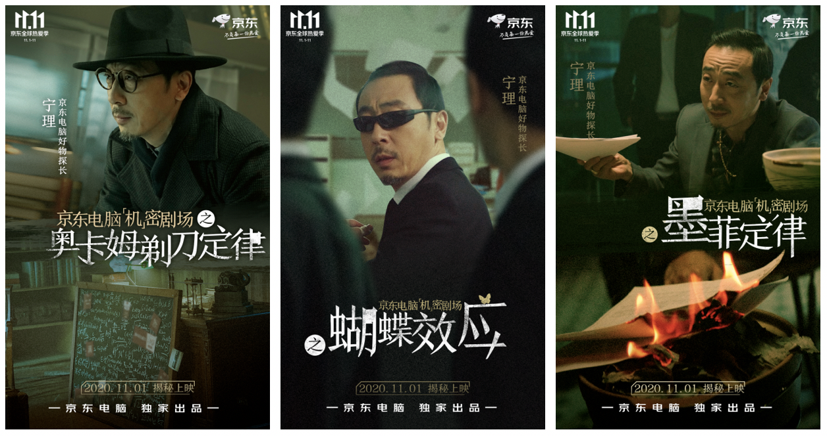
三、传播高潮（11月1日-10日）：3支病毒视频。核心物料上线，多平台引爆传播。
视频链接：https://v.youku.com/v_show/id_XNTA1NTY0NTg4MA==.html?spm=a2h0c.8166622.PhoneSokuUgc_2.dtitle
1、微博平台紧接病毒视频，释放定律海报，强化核心利益点；
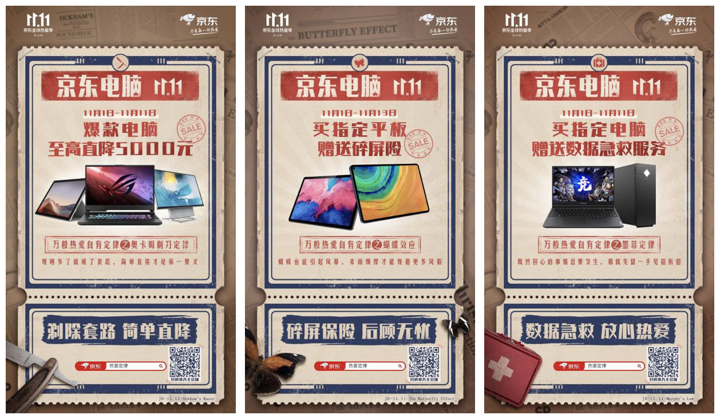
2、虎扑平台站内话题#万般热爱 自有定律#、#打工人逃不开的魔咒？！#上线运营，吸引JRs讨论产出优质UGC内容；
3、抖音平台布局剧情解说类、戏精类、星座类等KOL输出原创内容进行扩散传播；
4、朋友圈信息流广告定向投放，提高在目标群体中的传播效果。
四、传播尾声（11月11日）：3张痛点海报。将“定律”贯穿始终，结合使用场景中的服务痛点，强化用户认知。
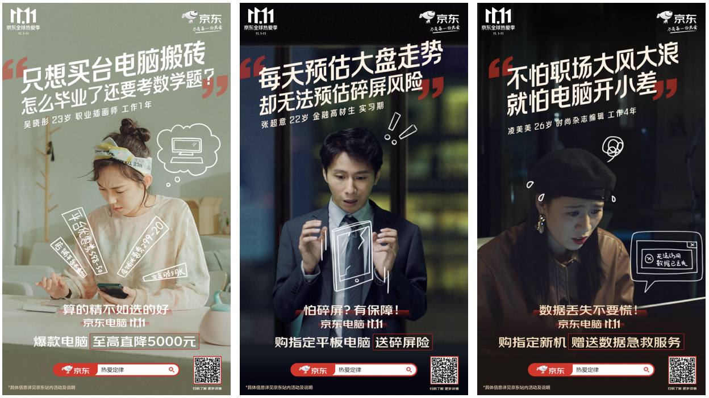
五、长尾续热：1套促销海报投放续热。
营销效果与市场反馈
本次项目一经上线，在数英、广告门、Socialbeta、Topmarketing、胖鲸、梅花等行业网站广受好评。在微博、虎扑、朋友圈、抖音多平台曝光量达1.48亿。其中微博曝光3547万，互动量8.7万；虎扑曝光9200万次，点击201万；抖音608万次，互动量16.67万；朋友圈覆盖1523万人次。

